中國造船股份有限公司

出國報告書
(HNO.832主機)

出國時間：94年10月16日至94年10月24日
報告人：郭 凱 堂

行政院所屬各機關因公出國人員出國報告書

(出國類別：其他)

赴韓參加HNO.832主機廠試

服務機關：中國造船公司
出 國 人：姓 名 單 位 職 稱
郭凱堂 艤裝工廠 副 廠 長
出國地點：韓國
出國時間：94年10月16日至94年10月24日

壹、前言
主機為主要裝備，船廠與船東、船級共同會驗廠試，能夠提早發現問題，並要求廠家改善、解決，避免海試運轉使用時，發現後再處理，致而影響工期、品質與效率。
貳、檢驗項目
HNO.832 主機廠試及開放檢查。
參、檢驗內容
- HNO.832 主機廠試及開放檢查﹕
該主機係韓國HYUNDAI公司承製，廠試檢查項目如下﹕
1. SAFETY DEVICE & FAT TEST
2. STARTING & REVERSING TEST
3. TURNING GEAR INTERLOCK TEST
4. MINIMUN REVOLUTION TEST
5. EMERGENCY STOP TEST
6. LOAD TEST (25% ~ 110%)
7. GOVERNOR TEST
8. OVER SPEED TRIP
9. OVERHAUL INSPECTION
肆、檢驗過程與需追蹤項目
一、廠試：(OCT.17.2005), 一切尚算正常，順利。
二、需追蹤的主要缺點：
※1. M/E L.O. INLET PRESSURE TOO LOW STOP (4.1 BAR，10 秒)﹕
經測試時，無時間延遲，HHI答覆會通知廠家修改軟體。
※2. M/E T/C & AIR COOLER附近嚴重震動(老問題)：
從HNO.829 ~ HNO.832皆為相同震動問題，因為HNO.830有震動保固問題(裝備震裂)，因此船東強烈抗議。本人有立即通知HHI設計人員到M/E SHOP TEST現場會勘，HHI設計人員同意再追加SUPPORT，並會下修改圖知會中船設計人員(輪設林課長)與船東。
※3. OVERHAUL後，發現MAIN BEARING有一處約(100 m/m × 150 m/m)呈現焦黑現象，疑似運轉前潤滑不夠造成OVERHEATING現象，但經POLISH後，可以去掉。
另外CROSSHEAD BEARING有局部刮傷痕跡，經POLIHSH後，可以接受。
船東MR. AUGUSTIN要求HHI於拆解完成後的前2天必需通知船東與中船，因為他想要再來檢驗其他缸的拆解後情形，HHI已同意簽字。
伍、心得
HHI 公司有安排車子，讓本人參觀廠區的全部工廠，造船區/重機械區/電氣區，其規模之大，堪稱世界第一，員工認真工作，廠區無法發現到一張廢紙、廢瓶子在地上，一級主管每天早上7點 ~ 7點30分開會，晚上7點才離開，辦公室職員以上也是如此，因此在下午4點公司有提供麵包與咖啡給職員加班解飢渴。
HHI公司福利很好，全部員工的子女，在高中與大學的費用由公司支付，據說韓國大企業集團福利皆如此。每天所開的會議，必需在數天內追踪完成任務報告。目前HHI平均薪水約比中船減薪前略高，但每年固定紅利(含秋季與過年)為10個月，因此公司負擔很重(因為工會抗議)，所以HHI一直在追求產量與效率。
去年(93年)HHI因為船價不能應付高漲的鋼價，再加上高薪/高福利分紅(去年也是10個月紅利)，造成去年造船/重機部門不賺錢，因此HHI處罰一級主管(30%資遣)。
HHI由二級主管升一級主管約50歲左右，要升一級主管之前，HHI公司便將他們退休金結算，提早給他們，升到一級主管後，無退休年齡限制，但也無保障服務年齡 (一般非一級主管為57歲退休)，但每年的紅利很多，有賞有罰，好壞有分，這是值得中船民營化後好好學習的。
陸、建議
人力資源其潛能的發揮與付出，是一個公司成長、發展的原動力，它需要公司有一個健康、健全、踏實的管理體制，來作為管理機制。HHI是中船值得效法與學習的公司。
機 材 檢 驗 CHECK LIST
船 號 : HNO.832 檢驗裝備名稱 : MAIN ENGINE
船 級 : L.R P. O. S. NO. : N4111100
船 東 : CSAV 檢 驗 基 準 : 設計規範
項次 | 內 容 | 日 期 | 現 況 掌 握 / 重 點 備 註
1 | 詳讀檢驗裝備之採購規範及廠家圖。 | OCT.7.2005 | 閱讀新型主機功能廠家圖不同之處。
2 | 與設計處澄清並掌握船東與船級對廠家送審圖之意見。 | OCT.12.2005 | 請教以前來參加新型主機SHOP TEST 的同仁。
3 | 從物料製程檢驗作業基準確認檢驗項目及驗收標準。 | OCT.13.2005 | - SAFETY DEVICE & FAT TEST。  - LOAD TEST。  - GOVERNOR & OVER SPEED TEST。  - OVERHAUL INSPECTION。
4 | 通知廠家需備便之資料( 自檢紀錄/材質證明/測試程序等 ) | OCT.17.2005 | 需求M/E 90% LOAD時，量測電的SENSOR (M/E EXH. GAS TEMP) 輪出值，以比較溫度計指示值之誤差。
5 | 到達目的地與廠家確認測試步驟，查核自檢紀錄、材質證明。 | OCT.16.2005
6 | 向品保處報告檢驗節點狀況(每天工作報告傳真品保處，並依船號-裝備-流水號碼編列。Ex: - - ) | OCT.17.2005~OCT.18.2005 | 船號-裝備-流水號碼： / 重點  如附件
7 | 與廠家檢討測試過程之缺失及未完工作項目並留下備忘錄 (雙方簽署)，要求廠家於交運前將缺改完成並書面通知中船公司。 | OCT.17.2005 | 如附件
8 | 撰寫出國報告書，影本提交品保處。 | OCT.25.2005 | 如附件
9 | 裝備運抵公司後追蹤缺失是否修改完成？並將結果交接品保處管理課。 |  | 追蹤人員:參加廠試者/品保管理課
10 | 結案。
廠 家 : HYUNDAI 檢 驗 人 員 : 郭凱堂
CHINA SHIPBUILDING CORP.
FAX TRANSMISSION
FAX TO：品保處 管理課 Fax no :+886 – 7 – 803 1320  ATTN： 薛明禮 課長 / Mr. M. L. Hsueh  Subject：HNO.832 M/E SHOP TRAIL 每日回報表 |  |  |  |  | DATE：OCT-17-2005  REF. NO：
廠 試 人 員 簽 名

郭凱堂
項次 | 時間 | 裝備 | 檢(測)試內容 | 參與人員 | 地點 | 結果 | 備 註
 |  | 行程第一天：  抵達地點 / 時間：  OCT.16.2005 / PM：13:50  住宿飯店地址：  544~258, JEONHA-DONG, DONG-GU ULSA, KOREA (HOTEL)  HOTEL (JEON HA JANG)  手機002-82-10-4850-5643 (HHI, MR. Y.M. KIM)  TEL(公)002-82-52-230-7286 (HHI, MR. H.R. CHO)  電話：002-82-52-232-6661-2 (HOTEL)  傳真：002-82-52-230-7427(HHI) |  | MR. AUGUSTIN  MR. JULIO  MR. LEONARDO | 韓國 | 平安、正常

CHINA SHIPBUILDING CORP.
FAX TRANSMISSION
FAX TO：品保處 管理課 Fax no :+886 – 7 – 803 1320  ATTN： 薛明禮 課長 / Mr. M. L. Hsueh  Subject：HNO.832 M/E SHOP TRAIL 每日回報表 |  |  |  |  | DATE：OCT-17-2005  REF. NO：
廠 試 人 員 簽 名

郭凱堂
項次 | 時間 | 裝備 | 檢(測)試內容 | 參與人員 | 地點 | 結果 | 備 註
1.  2.  3. | OCT.17  OCT.17  OCT.17 | M/E  M/E  M/E | SAFETY DEVICE TEST AND FAT TEST  LOAD TEST  GOVERNOR TEST & OVER SPEED TEST | OWNER L/R  OWNER L/R  OWNER L/R | HHI  HHI  HHI | MAIN L.O. INLET LOW PRESS NO FUNCTION (STOP. 4.1 BAR, 60 SEC).結果：SOFTWARE MISTAKE, OUTSANDING (NO ALARM DELAY TIME)  OK  OK

CHINA SHIPBUILDING CORP.
FAX TRANSMISSION
FAX TO：品保處 管理課 Fax no :+886 – 7 – 803 1320  ATTN： 薛明禮 課長 / Mr. M. L. Hsueh  Subject：HNO.832 M/E OVERHAUL 每日回報表 |  |  |  |  | DATE：OCT-18-2005  REF. NO：
廠 試 人 員 簽 名

郭凱堂
項次 | 時間 | 裝備 | 檢(測)試內容 | 參與人員 | 地點 | 結果 | 備 註
 | OCT.17 | M/E NO.4 OVERHAUL 檢查 | 缺點：  1. MAIN BEARING有一塊地方(約100 m/m × 50 m/m)呈現焦黑現象，疑似DRY RUNNING(運轉前潤滑油不夠)，但經POLISH後，焦黑處可清除。  2. CROSSHEAD BEARING有數條刮傷痕跡，疑似油不乾淨或組裝前有髒物，但經POLISH後可以接受。  3. M/E T/C與AIR COOLER SIDE嚴重震動，改善圖會通知中船設計。HHI同意。※(有叫HHI設計人員到現 場會勘) | MR. AUGUSTIN  MR. LIONATO  MR.JULIO | HHI | 1.船東MR. AUGUSTIN要求HHI於拆解完成前2天通知船東與中船，船東可能會再來看其他各缸情形，HHI同意。  2. 船東MR. AUGUSTIN要求HHI於拆解完成前2天通知船東與中船，船東可能會再來看其他各缸情形，HHI同意。  3. OUTSANDING ITEM

CHINA SHIPBUILDING CORP.
FAX TRANSMISSION
FAX TO：品保處 管理課 Fax no :+886 – 7 – 803 1320  ATTN： 薛明禮 課長 / Mr. M. L. Hsueh  Subject：HNO.832 M/E OVERHAUL 每日回報表 |  |  |  |  | DATE：OCT-18-2005  REF. NO：
廠 試 人 員 簽 名

郭凱堂
項次 | 時間 | 裝備 | 檢(測)試內容 | 參與人員 | 地點 | 結果 | 備 註
 | OCT.17 | M/E NO.4 OVERHAUL 檢查 | 缺點：  4. MAIN L.O. INLET TOO LOW PRESS.(STOP. 4.1 BAR/ 10秒)，經測試無TIME DELAY，HHI會修改軟體(MOORING TRAIL前完成)，HHI同意。 | MR. AUGUSTIN  MR. LIONATO  MR.JULIO | HHI | 4. OUTSANDING ITEM

三、OUTSTANDING
項次 | 問 題 內 容 | 提出人 | 與廠家協議狀況 | 確認時機 | 確認單位
 | MAIN L.O. INLET TOO LOW PRESSURE (STOP：4.1BAR－10 SEC), IT DID NOT TIMER DELAY FUNCTION.  結果：無TIME DELAY, 軟體錯誤 | 郭凱堂 | HHI 與家協商，修改軟體中。NOTICED：THE SOFTWARE MODIFIED MUST BE BEFORE MOORING TRAIL. |  | 本缺失意見各項目由品保處管理課會同廠試人員執行確認檢查。
 | MAIN ENGINE HEAVY VIBRATION ON T/C & AIR COOLER SIDE, PLEASE BE IMPROVED IT, ALSO THE IMPROVED DRAWING MUST BE SENT TO C.S.B.C. DESIGN DEPT AND OWNER SIDE. | 郭凱堂 | HHI設計同意，其修改設計圖要知會船東與中船設計人員(林福堂課長)。 |  | 本缺失意見各項目由品保處管理課會同廠試人員執行確認檢查。
註：廠家出廠交貨前針對上述各項目完成狀況E-mail or 傳真通知品保處及赴驗人員
四、INSPECTOR RECOMMENDATION
項次 | 內 容 | 備 註
 | THE CONTROL CABINET FOR EACH CYLINDER (E-90/ E95.01/ E-95.02/ E95.03/ E95.04/ E95.05/ E95.06/ E95.07), THE CABINET BOTTOM WHOSE CABLE GLAND PLATE LACKED OF DRILLING CABLE GLAND HOUSING AND FITTED CABLE GLAND FOR SHIPYARD USE.  THE E95.05/ E95.04 DOOR FIXING NUT & BOLT IN DEFECT STATE, IT DID NOT CLOSE. | 中船提出，HHI同意，如附件原稿簽字
 | ALL OF NO.1/ NO.2 M/E AUX. BLOWER STARTER PANEL INSIDE OF “AUX. RELAY” (MADE IN HYUNDAI ELECTRIC MANEUFACTURING), IT MUST BE REPLACED TO OTHER MAKER (FOR EXAMPLE：FUJI, OMRON……), BECAUSE OF THE DELIVERY SHIPS HAPPENED SAME OF PROBLEMS, IT HAD CAUSED THE BLOWER CAN NOT AUTO STARTING, DUE TO RELAY WHOSE CONTACTING POINT IN BAD WORKING, ALSO THE ALL OF RESUPPLIED PARTS FOR AUX. RELAYS WERE IN SAME PROBLEMS. | 中船提出，HHI同意，如附件原稿簽字
 | DURING M/E 90% LOAD PERIOD, WE MEASURED THE NO.1~ NO.7 EXHAUST TEMP. SENSORS OUT-PUT VALUE (mV), THEN WE CHECKED THE mV/℃ TABLE, WE FOUND THE ELECTRIC SENSORS MORE LOW THAN THERMOMETERS IN 40℃~ 50℃, THE PROBLEMS CAUSED FROM THE SENSOR/ THERMOMETER DID NOT FIX IN SAME POSITION, THE SENSORS FITING DEPTH MUST BE ADJUSTED TO MATCH THERMOMETES. (THE ALL OF SHIPS SAME PROBLEMS) | 中船提出，HHI同意，如附件原稿簽字
 | ALL OF SENSORS/ PANEL/ SOLENOID VALVE/ MOTOR BOX/ TURNNING GEAR LIMIT SWITCH WHOSE CABLE INLET FOR CABLE GLAND MUST BE SEALING. | 中船提出，HHI同意，如附件原稿簽字
 | SO MANY OF GRATING LACKED OF FIXING BOLTS (SOME BOLTS MISSING DUE TO VIBRATION, SOME OF BOLTS LACKED OF FITTING), FOR EXAMPLE：FORWARD T/C GRATING SIDE, IT DID NOT FIX BOLTS, DUE TO HARD WORK TO USED DRILL MACHINE；PROTECTION COVER FOR “P.S & P.T BOX” LACKED OF FIXING BOLTS….. | 中船提出，HHI同意，如附件原稿簽字
 | 2 OF END FOR EXHAUST MANIFOLD STIFFENER(SUPPORT) IN HEAVY VIBRATION, DUE TO THE WEAKNESS OF FIXING PLATE, PLEASE BE IMPROVED IT. | 中船提出，HHI同意，如附件原稿簽字

四、INSPECTOR RECOMMENDATION
項次 | 內 容 | 備 註
 | 3 TONS TROLLEY (END OF AFTER SIDE) WHOSE I BEAM IN HEAVY VIBRATION, PLEASE BE FIXED IT. | 中船提出，HHI同意，如附件原稿簽字
 | T/C AREA HEAVY VIBRATION, IT INCLUDED FOLLOWS ITEMS：  (1) NO.1/ NO.2 T/C TURBINE DRY CLEANNING SETS (2) GRATING (3) HAND-RAIL (4) EXPANSION JOINT(FORWARD SIDE) (5) T/C SETS.  PLEASE BE ADDED PILLARS UNDER THE T/C FLOW GRATING, AND ADDED SUPPORTS UNDER T/C LAYER WHOSE STRUCTURE FRAME, IT SEEMS SUPPORTS QUANTITY DID NOT ENOUGH. | 中船提出，HHI同意，如附件原稿簽字
 | M/E AIR COOLER AREA HEAVY VIBRATION IN FLOOR & HAND RAIL, PLEASE BE ADDED PILLARS UNDER THE AIR COOLER FLOW GRATING, AND ADDED SUPPORTS UNDER AIR COOLER LAYER WHOSE STRUCTURE FRAME. | 中船提出，HHI同意，如附件原稿簽字
 | SOLENOID VALVE (ZT5467C, INJECTION QUANTITY PISTON CYL. OUT) WHOSE CABLE NOT FIXED AND VIBRATION, ALSO DRAIN VALVE (3.68) LEAKAGE WITH VIBRATION. | 中船提出，HHI同意，如附件原稿簽字

四、INSPECTOR RECOMMENDATION
項次 | 內 容 | 備 註
1. | NO.1 M/E AIR COOLER STOP VALVE’S OPENING SHOULD BE MODIFIED FOR PROPER OPERATION. | 船東提出，HHI同意簽字，如附件証明
※2. | ENGINE VIBRATION LEVEL TOO HIGH, MUST BE IMPROVED. | 船東提出，HHI同意簽字，如附件証明
3. | CYLINDER LUBRICATION UNIT VIBRATION LEVEL TOO HIGH MUST BE IMPROVED. | 船東提出，HHI同意簽字，如附件証明
4. | DUE TO HIGH VIBRATIONS, ADDITIONAL SUPPORTS SHALL BE INSTALLED ON CONTROL OIL RETURN PIPE, FORWARD SIDE. | 船東提出，HHI同意簽字，如附件証明
5. | TURBOCHARGER TURBINE DRY CLEANING RECEPTACLE SHALL BE MODIFIED TO ARREST VIBRATIONS. | 船東提出，HHI同意簽字，如附件証明
6. | SERVO OIL COLLECTOR BLOCK LEAKAGE SHALL BE ARRESTED. | 船東提出，HHI同意簽字，如附件証明
7. | ALL CABLE CLAMPS MUST BE OF STEEL TYPE INSTEAD OF PLASTIC TYPE. | 船東提出，HHI同意簽字，如附件証明
8. | POSITION OF ENGINE LOCAL SIDE OPERATION PLATE SHOULD BE SHIFTED FOR EASY OPERATOR VIEW. | 船東提出，HHI同意簽字，如附件証明
9. | ON ENGINE LOCAL SIDE TWO RED INDICATIONS MUST BE DULY IDENTIFIED AND LABLED. | 船東提出，HHI同意簽字，如附件証明
※10. | SAFETY TEST：MAIN L.O. INLET TOO LOW PRESSURE PROBLEM MUST BE CLARIFIED AND TEST REPEATED DURING MOORING TRAIL TEST. | 船東提出，HHI同意簽字，如附件証明
※11. | CROSSHEAD BEARING SHOWS SERVAL SCRATCHED, PROBABLY DUE TO BAD CLEANNING ON ASSEMBLY. ALL OF THEM MUST BE CHECKED, BEFORE POLLISHING HHI SHOULD BE APPLIED FOR INSPECTION AT LEAST WITH TWO DAYS ADVISE IN ADVANCES. | 船東提出，HHI同意簽字，如附件証明
※ | MAIN BEARING SHOWS DRY RUNNING ZONE. HHI SHOULD APPLY FOR INSPECTION OF ALL OF THEM BEFORE POLISHING AND WITH TWO DAYS ADVISE IN ADVANCE. | 船東提出，HHI同意簽字，如附件証明

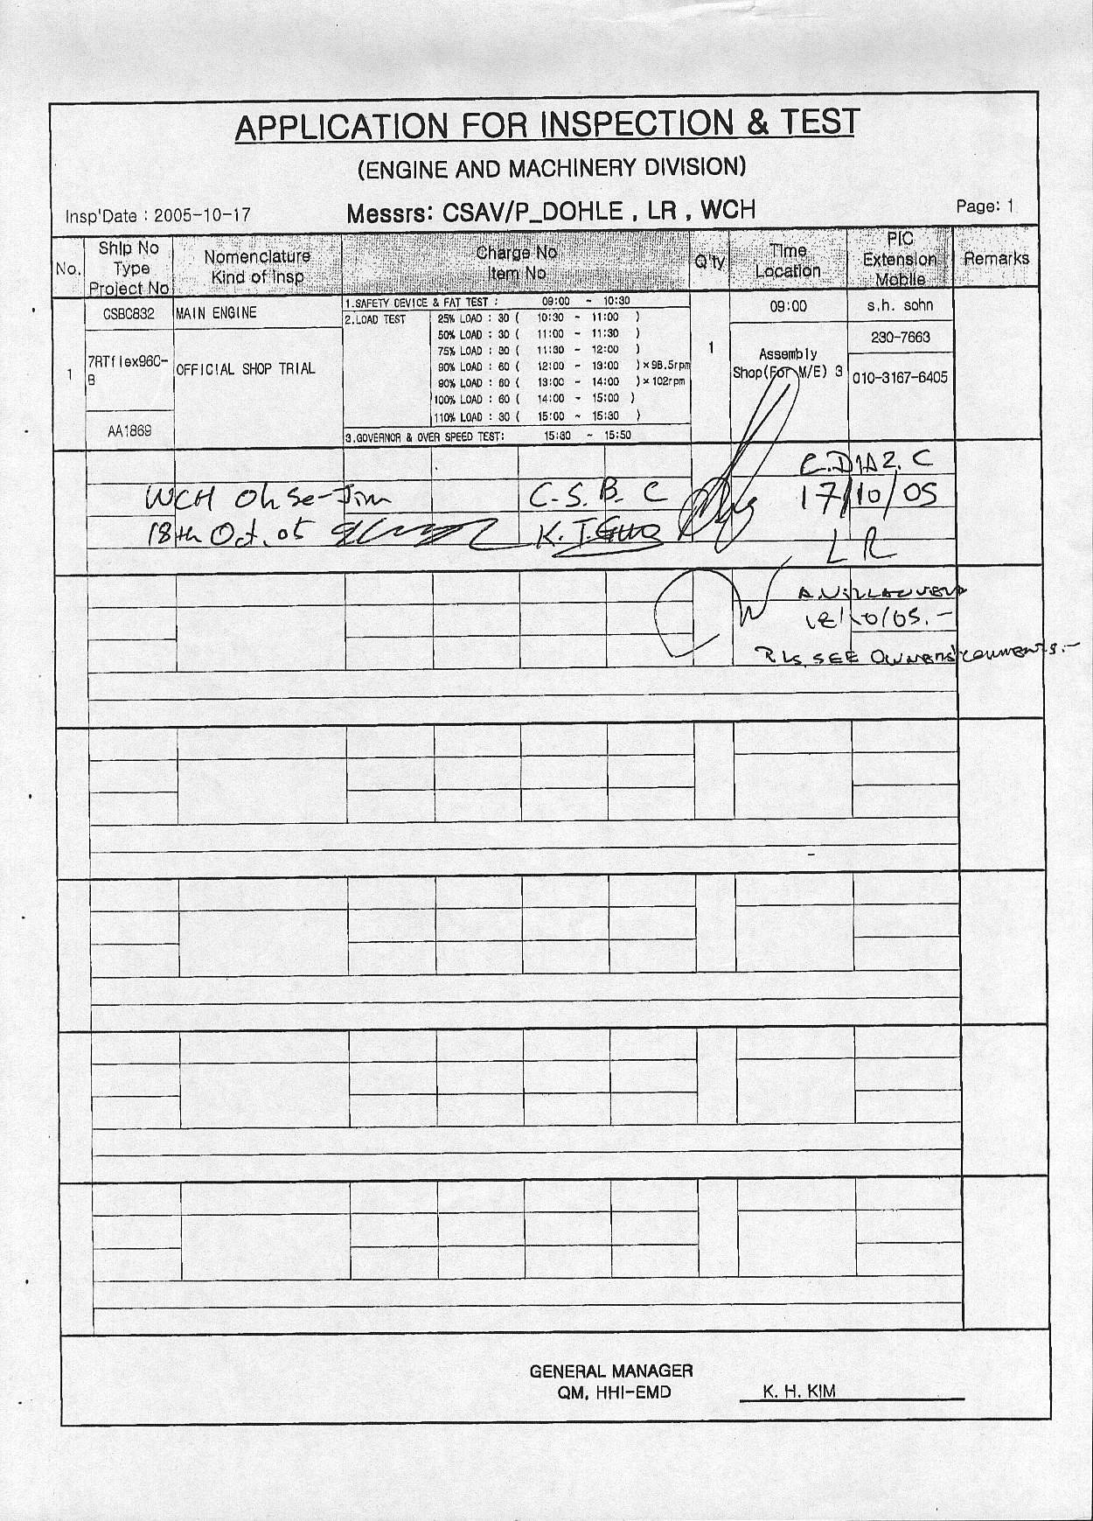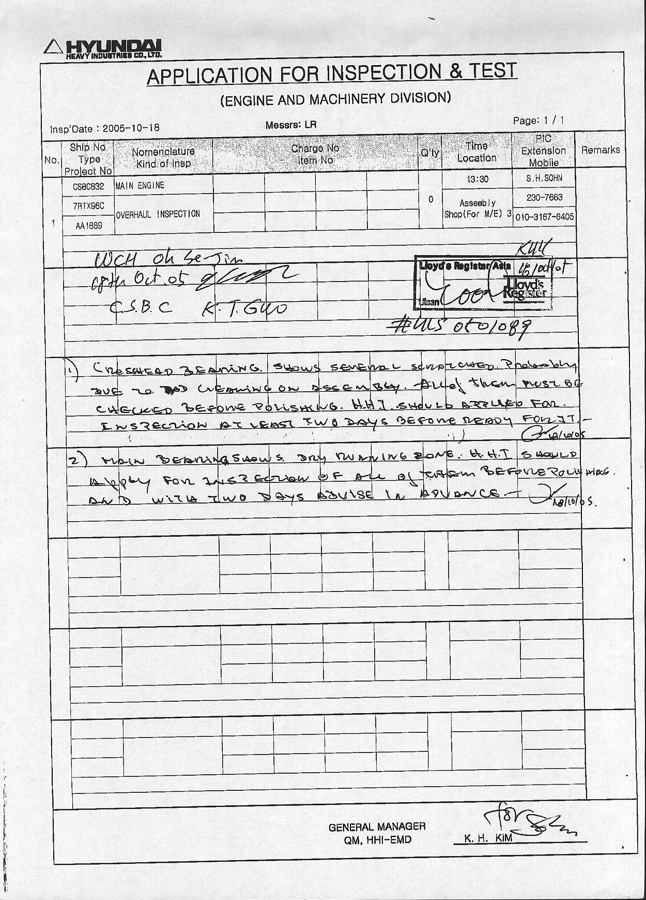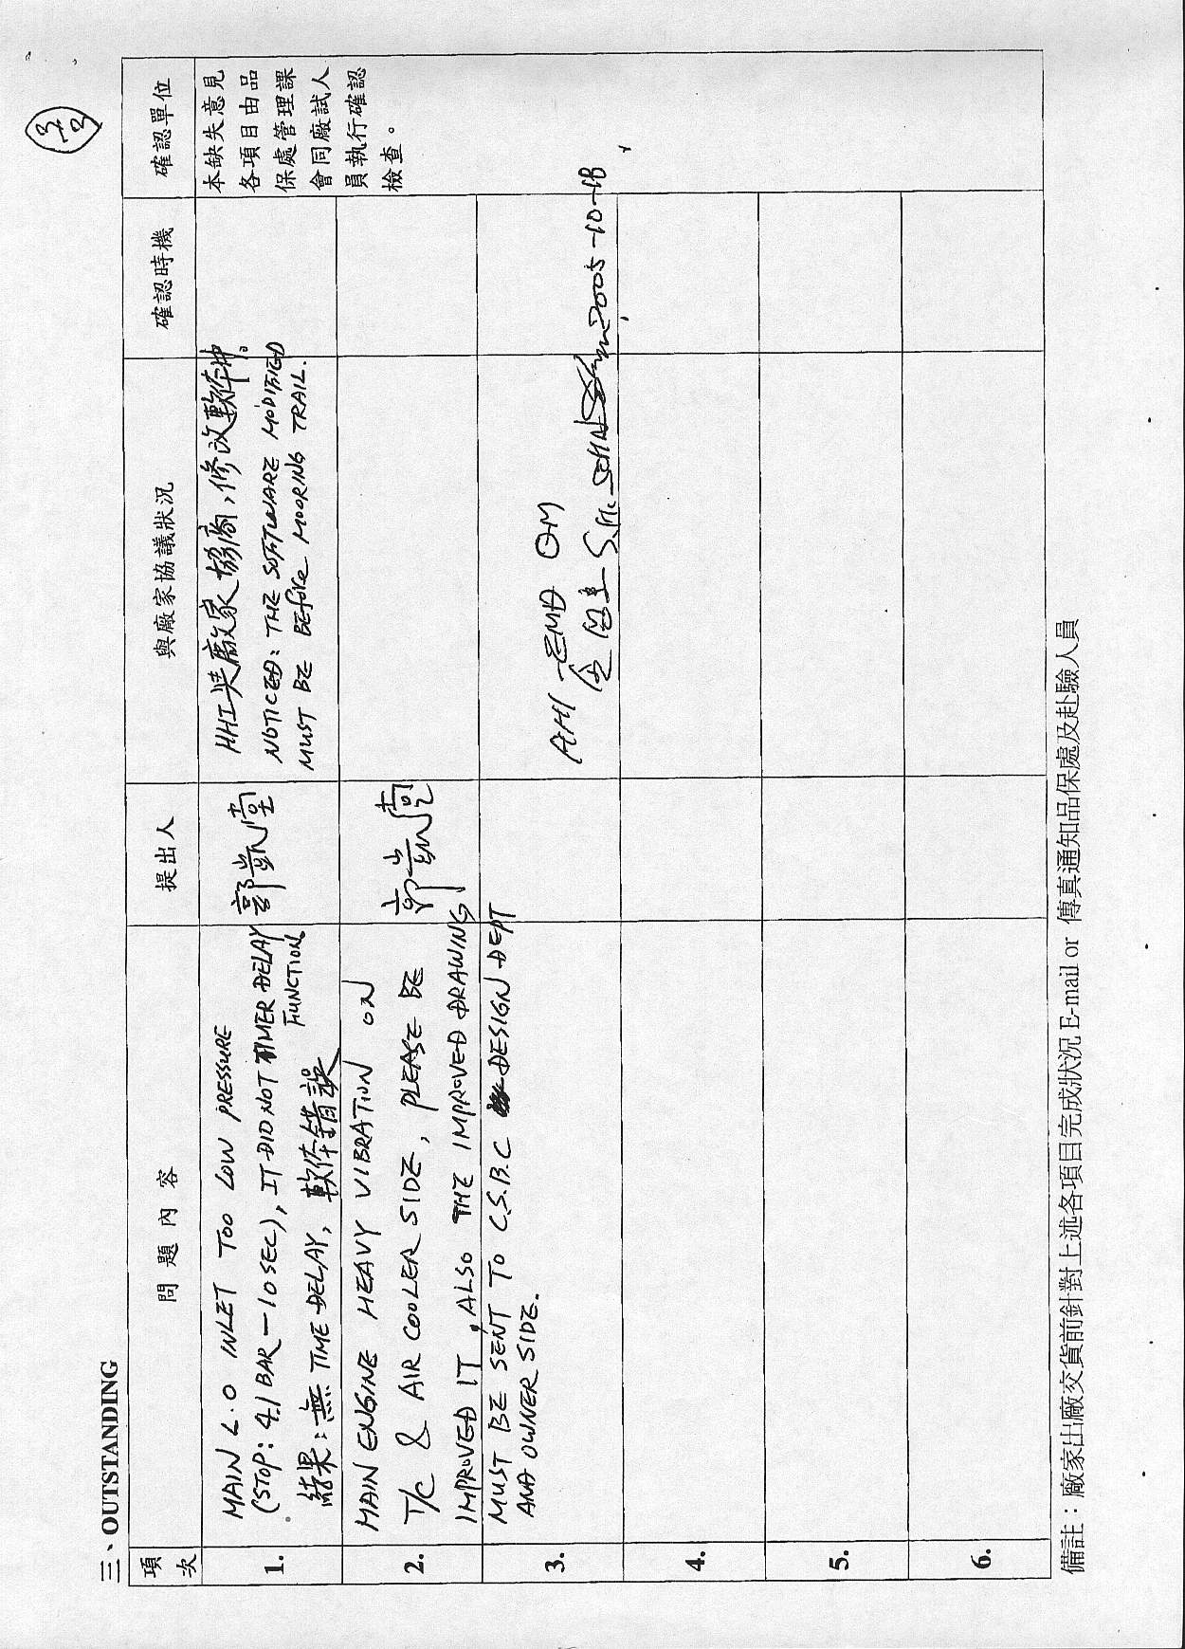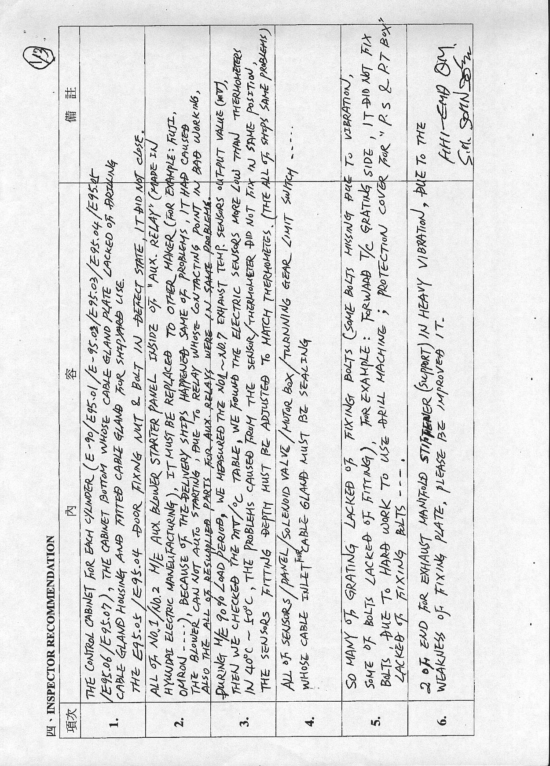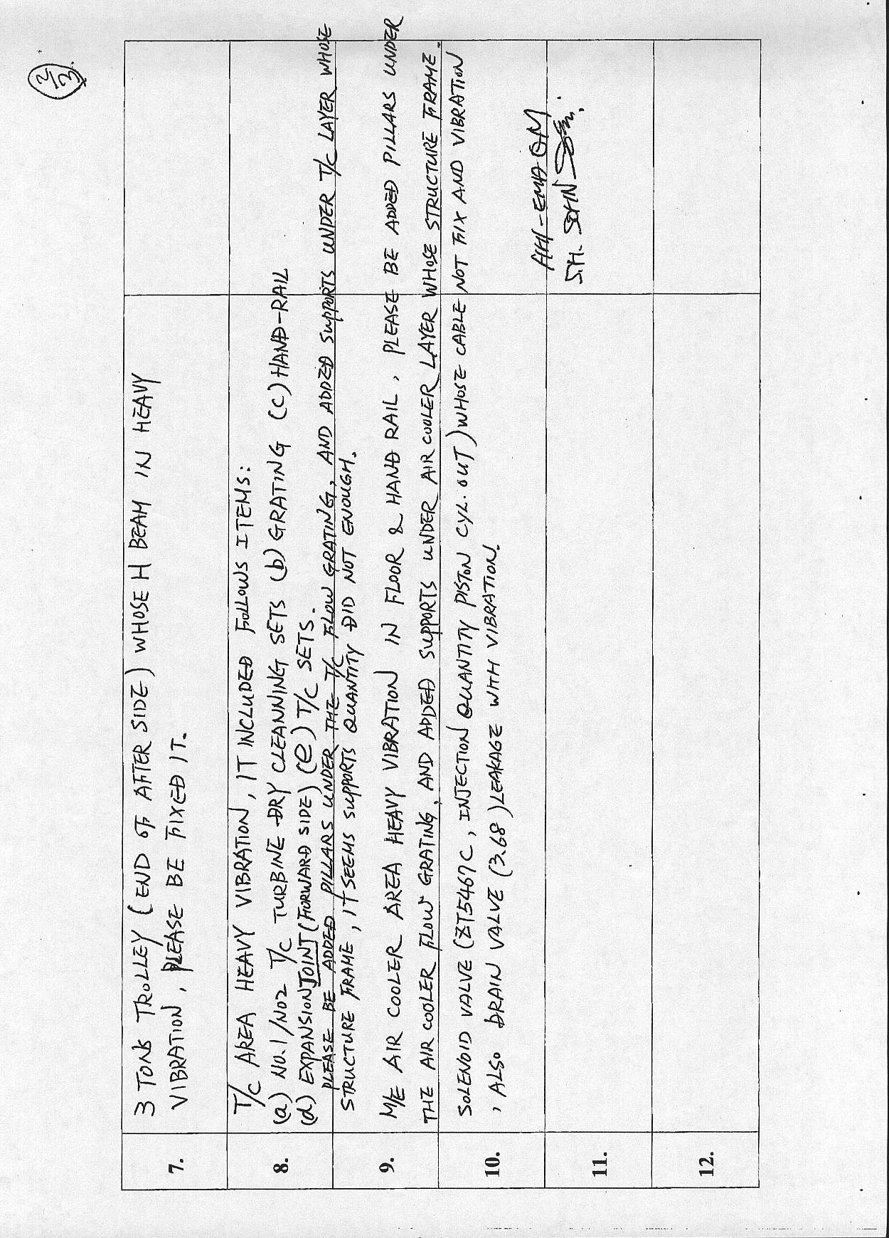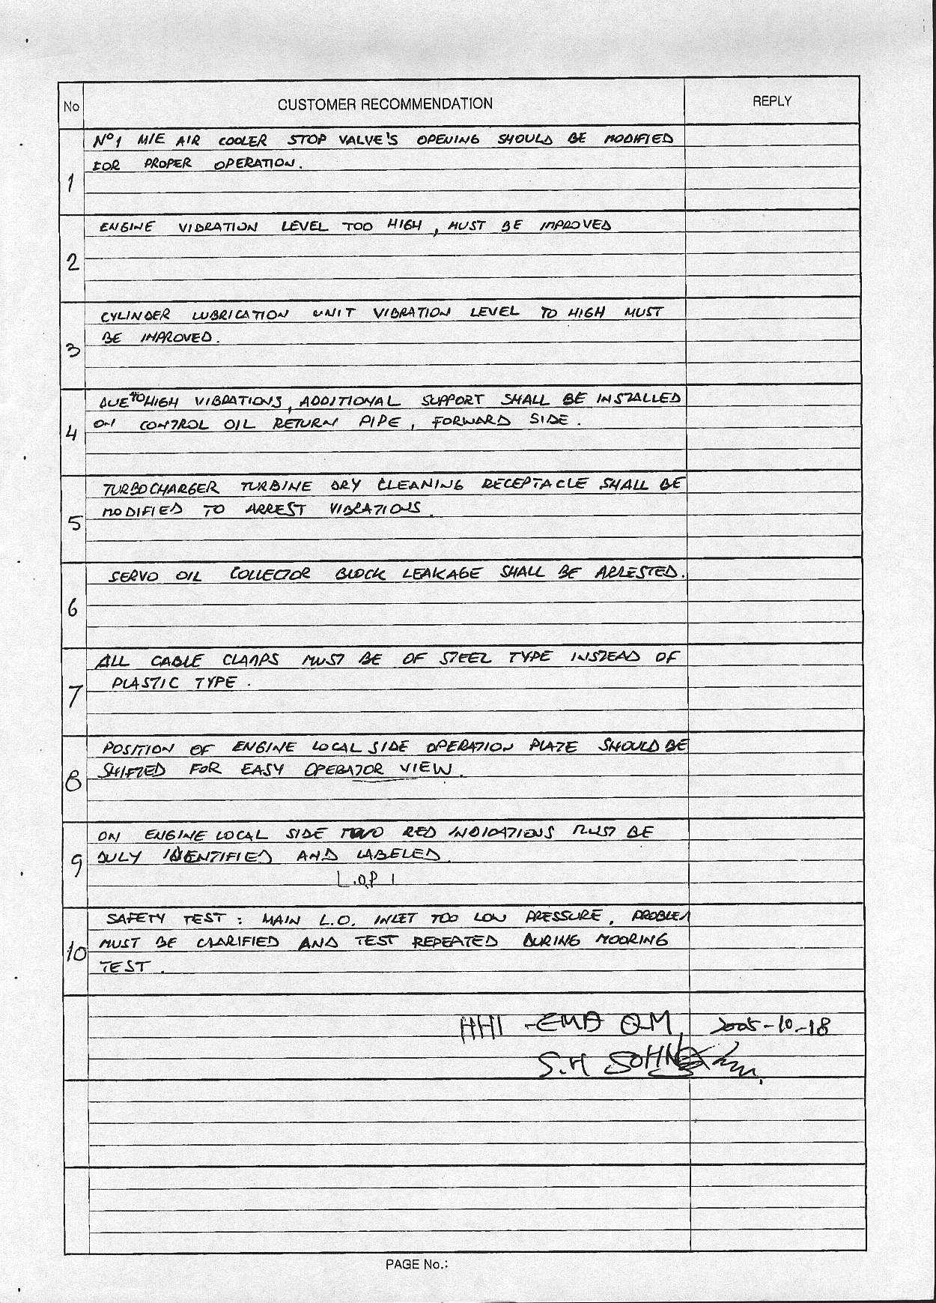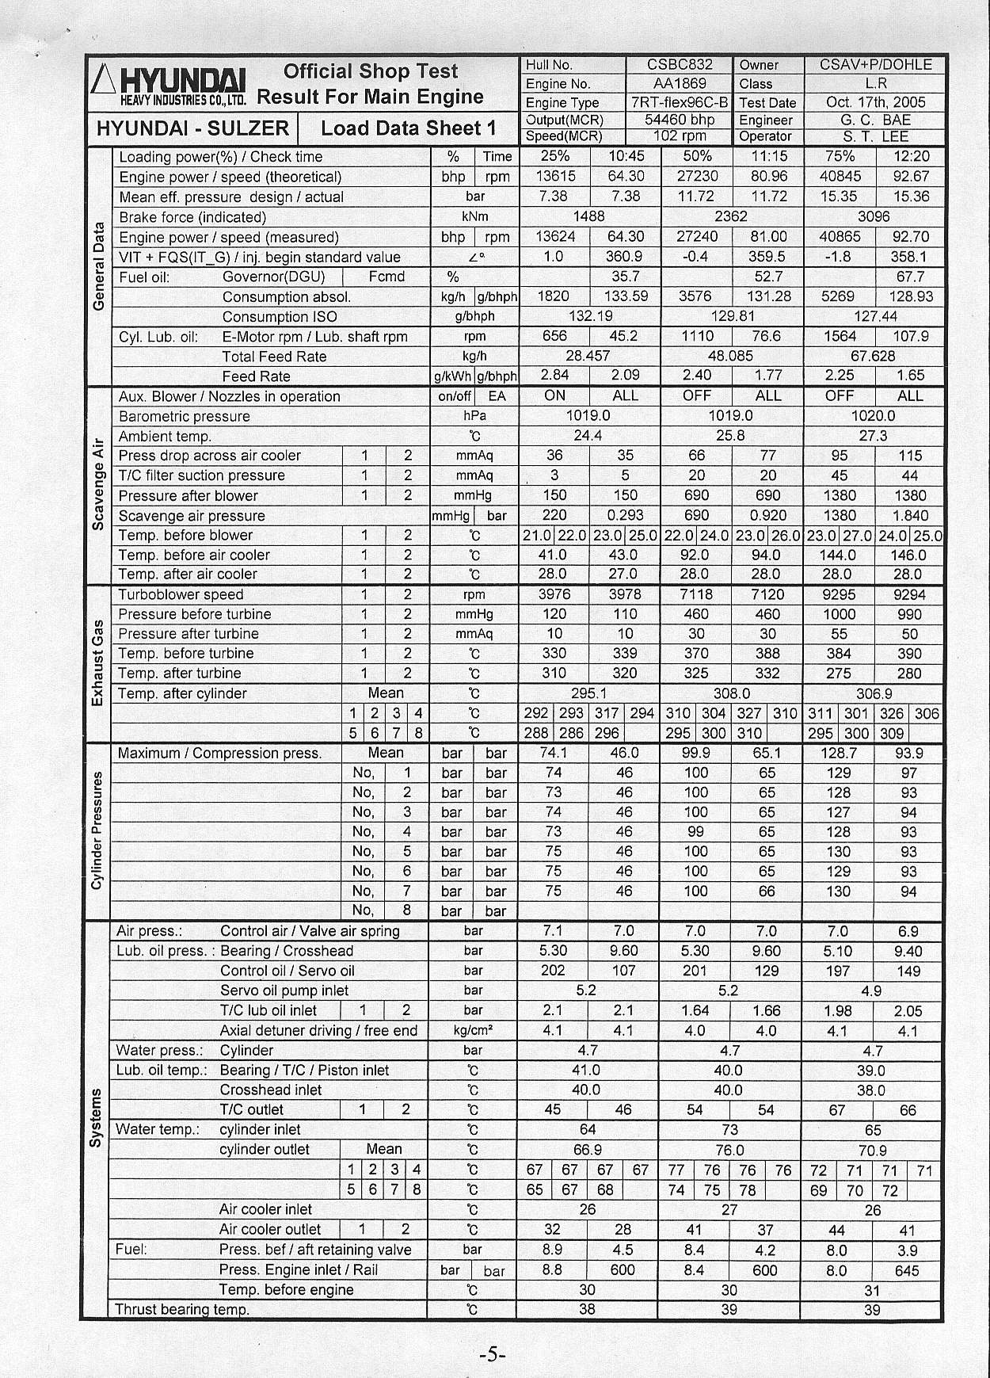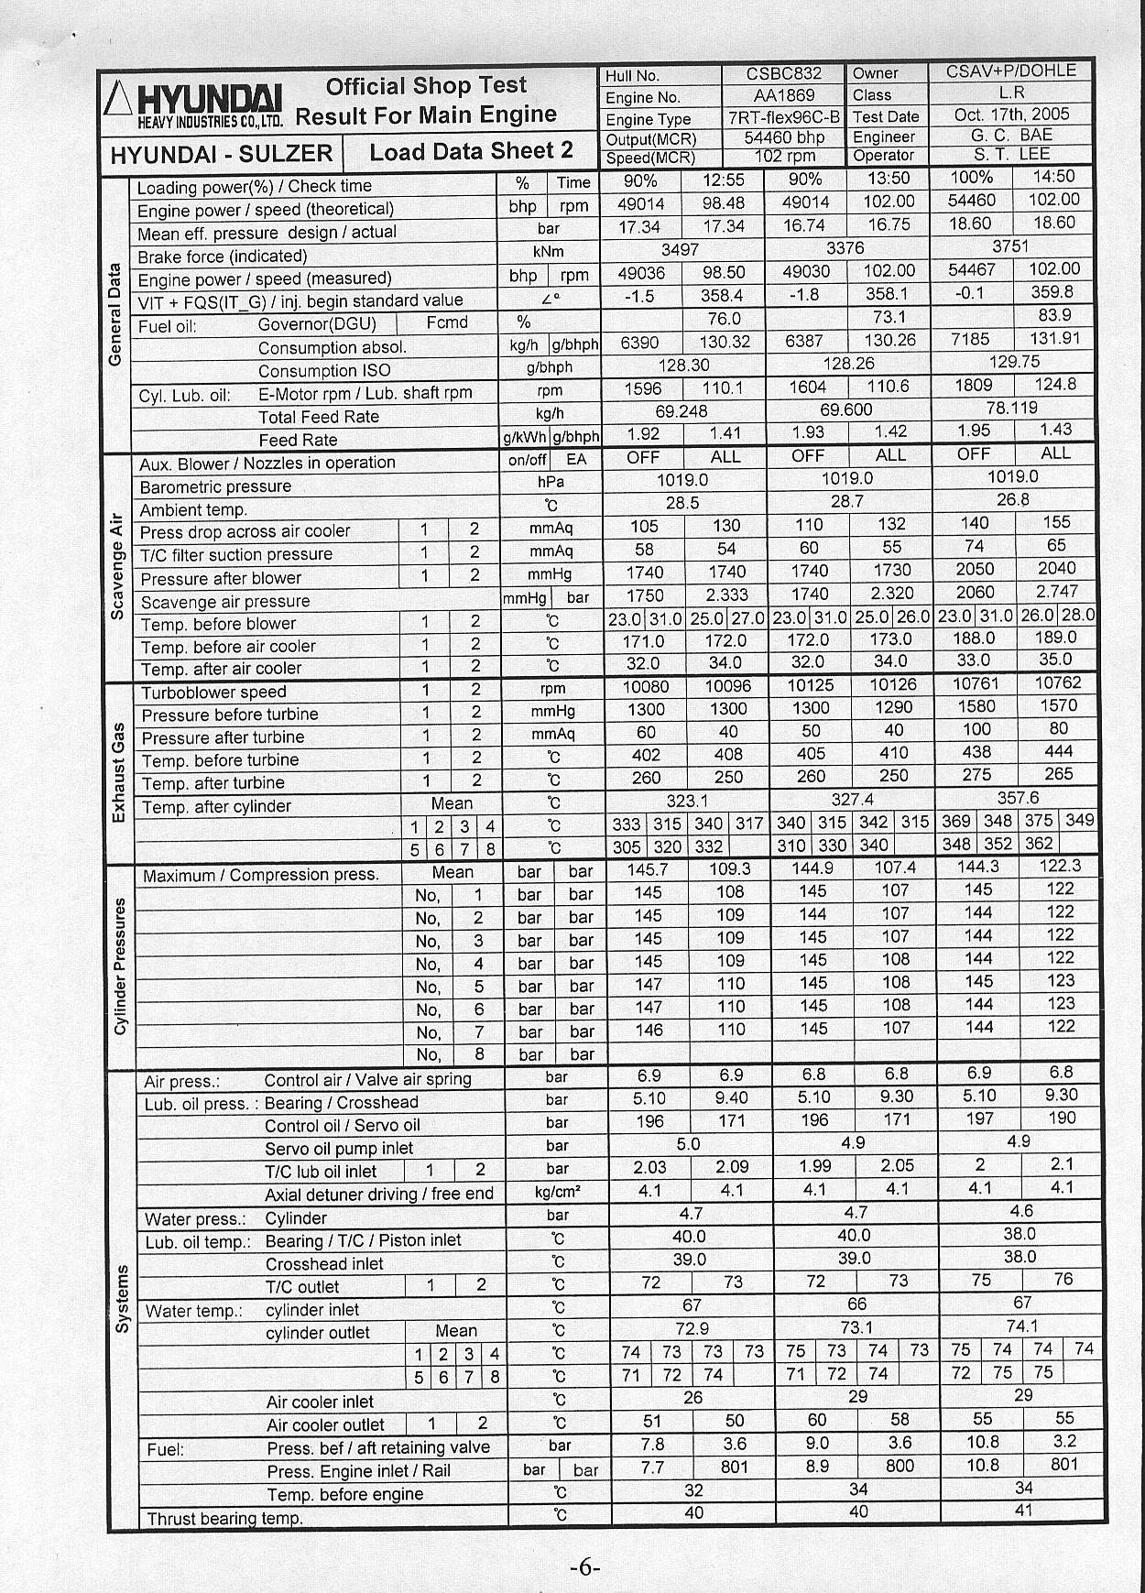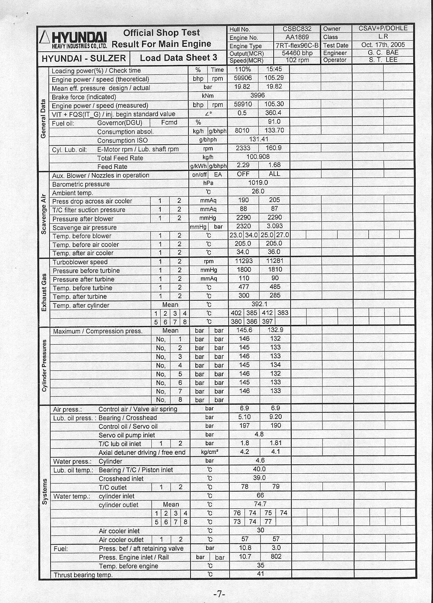

中國造船股份有限公司

出國報告書
(HNO.833發電機)

出國時間：94年10月16日至94年10月24日
報告人：郭 凱 堂

行政院所屬各機關因公出國人員出國報告書

(出國類別：其他)

赴韓參加HNO.833發電機廠試

服務機關：中國造船公司
出 國 人：姓 名 單 位 職 稱
郭凱堂 艤裝工廠 副 廠 長
出國地點：韓國
出國時間：94年10月16日至94年10月24日

壹、前言
發電機為船舶重要裝備，而船廠、船東、船級能共同參加會驗廠試，使品質問題能提早發現，進而向廠家提出要求改善，以免影響船廠的交船日期。
貳、檢驗項目
HNO.833 D/G廠試及開放檢查。
參、檢驗內容
一、SAFETY DEVICE TEST：
1. OVER SPEED STOP
2. L.O. LOW PRESSURE STOP
3. C.F.W. HIGH TEMP. STOP
4. EMERGENCY STOP
5. START INTERLOCK (TURNING GEAR)
6. OIL MIST DETECTOR
二、LOAD TEST (25%~110% LOAD)
三、GOVERNOR TEST (100%→0%, 0%→50%, 50%→100%)
四、PARALLEL RUNNING TEST
五、OVERHAUL INSPECTION：
NO.1 D/G → NO.5 CYL./NO.5 MAIN BEARING
NO.2 D/G → NO.4 CYL./NO.4 MAIN BEARING
NO.3 D/G → NO.6 CYL./NO.6 MAIN BEARING
NO.4 D/G → NO.3 CYL./NO.3 MAIN BEARING
六、GENERATOR INSULATION TEST：
1. ARMATURE COIL TO EARTH
2. FIELD COIL OF EXCITER TO EARTH
3. SPACE HEATER TO EARTH
4. GOVERNORMOTOR TO EARTH
七、D/G FUEL INJECTION VALVE SPRAY PRESSURE TEST：
1. 抽驗NO.2 D/G, NO.3 D/G 任何一缸的FUEL INJECTION VALVE SPRAY PRESSURE TEST (420 BAR)

肆、檢驗過程
一、廠試：(OCT.21.2005), 一切順利正常。
二、缺點：
1. 每個缸的排氣溫度其溫差較大，但其廠家標準為平均值±30℃，故皆在其合理範圍。
船東認為在SHOP TEST是用D.O.，將來用H.F.O. 可能溫差會更大，希望在海試時或中船LOAD TEST時，再確認排氣溫度之高低如何。
2. 4台D/G，其每個缸的排氣溫度，其SENSOR指示值(用電表量測mV來換算)與溫度計指示值相差約30℃，這是老問題，HHI不能解決，原因與主機一樣，其溫度計與SENSOR安裝的位置不同，有距離誤差，而溫度計與SENSOR安裝的感應棒深淺也有關係，這是B&W原廠必需更改基本設計圖，否則每條船皆相同，只能在海試利用在70% LOAD時，調整P.C板的ZERO/SPAN，使SENSOR指示與溫度計指示值相同。
3. 運轉時，有些地方有輕微漏油，已通知鎖緊。
三、OVERHAUL INSPECTION：
1. 拆解NO.1 D/G → NO.5 CYL./NO.5 MAIN BEARING
NO.2 D/G → NO.4 CYL./NO.4 MAIN BEARING
NO.3 D/G → NO.6 CYL./NO.6 MAIN BEARING
NO.4 D/G → NO.3 CYL./NO.3 MAIN BEARING
2. 情況非常良好，無刮傷現象，像新的一樣，船東非常滿意。
3. 因為每個缸排氣溫度相差較大(但合乎廠家標準的平均值±30℃)，因此有抽樣(NO.2 D/G與NO.3 D/G)做FUEL INJECTION SPRAY TEST(420 BAR與油霧噴射在紙上)，其一切正常。
伍、心得
一、廠房本身與四週圍環境非常乾淨，空氣無飛塵，潤滑油過濾乾淨，組裝時非常注意清潔問題，這也是D/G廠房之特色，也印証了SHOP TEST無任何刮傷現象。
二、員工工作認真，幹部在管理上積極、負責、確實、用心，其效率非常的高。
三、除了電子P.C板由歐洲廠家供應外，其餘的引擎、發電機電樞、控制盤，皆為HHI本身生產或韓國下游廠商供應，難怪韓國工業起飛，產業有在韓國國內生根，台灣目前至少落後韓國10年。
四、辦公室職員(約副組長以上)，每天幾乎7點才下班，因為人員少，業務量很大。
陸、建議
一、看到HHI的廠房(用車子全部繞完各部門約需1小時)這麼龐大，但四周圍道路、塢邊到處非常乾淨，沒有看到一個煙蒂、垃圾紙張或飲料瓶子，其公司之管理與員工之守法與守份，非常值得中船學習與反省。
二、員工每位認真工作，主管級的開會，其檢討與決議事項，每項必需落實執行並追蹤完成任務，其踏實的管理，值得中船主管省思。
三、整個國家工業發展有生根(即研發、生產一體)，經濟建設之進步突飛猛進，台灣目前早已落後韓國多年，真是值得國人省思與加油。
機 材 檢 驗 CHECK LIST
船 號 : HNO.832 檢驗裝備名稱 : MAIN ENGINE
船 級 : L.R P. O. S. NO. : N4111100
船 東 : CSAV 檢 驗 基 準 : 設計規範
項次 | 內 容 | 日 期 | 現 況 掌 握 / 重 點 備 註
1 | 詳讀檢驗裝備之採購規範及廠家圖。 | OCT.7.2005 | 閱讀新型主機功能廠家圖不同之處。
2 | 與設計處澄清並掌握船東與船級對廠家送審圖之意見。 | OCT.12.2005 | 請教以前來參加新型主機SHOP TEST 的同仁。
3 | 從物料製程檢驗作業基準確認檢驗項目及驗收標準。 | OCT.13.2005 | - SAFETY DEVICE & FAT TEST。  - LOAD TEST。  - GOVERNOR & OVER SPEED TEST。  - OVERHAUL INSPECTION。
4 | 通知廠家需備便之資料( 自檢紀錄/材質證明/測試程序等 ) | OCT.17.2005 | 需求M/E 90% LOAD時，量測電的SENSOR(M/E EXH.GAS TEMP)輪出值，以比較溫度計指示值之誤差
5 | 到達目的地與廠家確認測試步驟，查核自檢紀錄、材質證明。 | OCT.16.2005
6 | 向品保處報告檢驗節點狀況(每天工作報告傳真品保處，並依船號-裝備-流水號碼編列。Ex: - - ) | OCT.17.2005~OCT.18.2005 | 船號-裝備-流水號碼： / 重點  如附件
7 | 與廠家檢討測試過程之缺失及未完工作項目並留下備忘錄 (雙方簽署)，要求廠家於交運前將缺改完成並書面通知中船公司。 | OCT.17.2005 | 如附件
8 | 撰寫出國報告書，影本提交品保處。 | OCT.25.2005 | 如附件
9 | 裝備運抵公司後追蹤缺失是否修改完成？並將結果交接品保處管理課。 |  | 追蹤人員:參加廠試者/品保管理課
10 | 結案。
廠 家 : HYUNDAI 檢 驗 人 員 : 郭凱堂
CHINA SHIPBUILDING CORP.
FAX TRANSMISSION
FAX TO：品保處 管理課 Fax no :+886 – 7 – 803 1320  ATTN： 薛明禮 課長 / Mr. M. L. Hsueh  Subject：HNO.832 M/E SHOP TRAIL 每日回報表 |  |  |  |  | DATE：OCT-17-2005  REF. NO：
廠 試 人 員 簽 名

郭凱堂
項次 | 時間 | 裝備 | 檢(測)試內容 | 參與人員 | 地點 | 結果 | 備 註
 |  | 行程第一天：  抵達地點 / 時間：  OCT.16.2005 / PM：13:50  住宿飯店地址：  544~258, JEONHA-DONG, DONG-GU ULSA, KOREA (HOTEL)  HOTEL (JEON HA JANG)  手機002-82-10-4850-5643 (HHI, MR. Y.M. KIM)  TEL(公)002-82-52-230-7286 (HHI, MR. H.R. CHO)  電話：002-82-52-232-6661-2 (HOTEL)  傳真：002-82-52-230-7427(HHI) |  | MR. AUGUSTIN  MR. JULIO  MR. LEONARDO | 韓國 | 平安、正常

CHINA SHIPBUILDING CORP.
FAX TRANSMISSION
FAX TO：品保處 管理課 Fax no :+886 – 7 – 803 1320  ATTN： 薛明禮 課長 / Mr. M. L. Hsueh  Subject：HNO.832 M/E SHOP TRAIL 每日回報表 |  |  |  |  | DATE：OCT-17-2005  REF. NO：
廠 試 人 員 簽 名

郭凱堂
項次 | 時間 | 裝備 | 檢(測)試內容 | 參與人員 | 地點 | 結果 | 備 註
1.  2.  3. | OCT.17  OCT.17  OCT.17 | M/E  M/E  M/E | SAFETY DEVICE TEST AND FAT TEST  LOAD TEST  GOVERNOR TEST & OVER SPEED TEST | OWNER L/R  OWNER L/R  OWNER L/R | HHI  HHI  HHI | MAIN L.O. INLET LOW PRESS NO FUNCTION (STOP. 4.1 BAR, 60 SEC).結果：SOFTWARE MISTAKE, OUTSANDING (NO ALARM DELAY TIME)  OK  OK

CHINA SHIPBUILDING CORP.
FAX TRANSMISSION
FAX TO：品保處 管理課 Fax no :+886 – 7 – 803 1320  ATTN： 薛明禮 課長 / Mr. M. L. Hsueh  Subject：HNO.832 M/E OVERHAUL 每日回報表 |  |  |  |  | DATE：OCT-18-2005  REF. NO：
廠 試 人 員 簽 名

郭凱堂
項次 | 時間 | 裝備 | 檢(測)試內容 | 參與人員 | 地點 | 結果 | 備 註
 | OCT.17 | M/E NO.4 OVERHAUL 檢查 | 缺點：  1. MAIN BEARING有一塊地方(約100 m/m × 50 m/m)呈現焦黑現象，疑似DRY RUNNING(運轉前潤滑油不夠)，但經POLISH後，焦黑處可清除。  2. CROSSHEAD BEARING有數條刮傷痕跡，疑似油不乾淨或組裝前有髒物，但經POLISH後可以接受。  3. M/E T/C與AIR COOLER SIDE嚴重震動，改善圖會通知中船設計。HHI同意。※(有叫HHI設計人員到現 場會勘) | MR. AUGUSTIN  MR. LIONATO  MR.JULIO | HHI | 1.船東MR. AUGUSTIN要求HHI於拆解完成前2天通知船東與中船，船東可能會再來看其他各缸情形，HHI同意。  2. 船東MR. AUGUSTIN要求HHI於拆解完成前2天通知船東與中船，船東可能會再來看其他各缸情形，HHI同意。  3. OUTSANDING ITEM

CHINA SHIPBUILDING CORP.
FAX TRANSMISSION
FAX TO：品保處 管理課 Fax no :+886 – 7 – 803 1320  ATTN： 薛明禮 課長 / Mr. M. L. Hsueh  Subject：HNO.832 M/E OVERHAUL 每日回報表 |  |  |  |  | DATE：OCT-18-2005  REF. NO：
廠 試 人 員 簽 名

郭凱堂
項次 | 時間 | 裝備 | 檢(測)試內容 | 參與人員 | 地點 | 結果 | 備 註
 | OCT.17 | M/E NO.4 OVERHAUL 檢查 | 缺點：  4. MAIN L.O. INLET TOO LOW PRESS.(STOP. 4.1 BAR/ 10秒)，經測試無TIME DELAY，HHI會修改軟體(MOORING TRAIL前完成)，HHI同意。 | MR. AUGUSTIN  MR. LIONATO  MR.JULIO | HHI | 4. OUTSANDING ITEM

三、OUTSTANDING

註：廠家出廠交貨前針對上述各項目完成狀況E-mail or 傳真通知品保處及赴驗人員
項次 | 問 題 內 容 | 提出人 | 與廠家協議狀況 | 確認時機 | 確認單位
 | MAIN L.O. INLET TOO LOW PRESSURE (STOP：4.1BAR－10 SEC), IT DID NOT TIMER DELAY FUNCTION.  結果：無TIME DELAY, 軟體錯誤 | 郭凱堂 | HHI 與家協商，修改軟體中。NOTICED：THE SOFTWARE MODIFIED MUST BE BEFORE MOORING TRAIL. |  | 本缺失意見各項目由品保處管理課會同廠試人員執行確認檢查。
 | MAIN ENGINE HEAVY VIBRATION ON T/C & AIR COOLER SIDE, PLEASE BE IMPROVED IT, ALSO THE IMPROVED DRAWING MUST BE SENT TO C.S.B.C. DESIGN DEPT AND OWNER SIDE. | 郭凱堂 | HHI設計同意，其修改設計圖要知會船東與中船設計人員(林福堂課長)。 |  | 本缺失意見各項目由品保處管理課會同廠試人員執行確認檢查。
四、INSPECTOR RECOMMENDATION
項次 | 內 容 | 備 註
 | THE CONTROL CABINET FOR EACH CYLINDER (E-90/ E95.01/ E-95.02/ E95.03/ E95.04/ E95.05/ E95.06/ E95.07), THE CABINET BOTTOM WHOSE CABLE GLAND PLATE LACKED OF DRILLING CABLE GLAND HOUSING AND FITTED CABLE GLAND FOR SHIPYARD USE.  THE E95.05/ E95.04 DOOR FIXING NUT & BOLT IN DEFECT STATE, IT DID NOT CLOSE. | 中船提出，HHI同意，如附件原稿簽字
 | ALL OF NO.1/ NO.2 M/E AUX. BLOWER STARTER PANEL INSIDE OF “AUX. RELAY” (MADE IN HYUNDAI ELECTRIC MANEUFACTURING), IT MUST BE REPLACED TO OTHER MAKER (FOR EXAMPLE：FUJI, OMRON……), BECAUSE OF THE DELIVERY SHIPS HAPPENED SAME OF PROBLEMS, IT HAD CAUSED THE BLOWER CAN NOT AUTO STARTING, DUE TO RELAY WHOSE CONTACTING POINT IN BAD WORKING, ALSO THE ALL OF RESUPPLIED PARTS FOR AUX. RELAYS WERE IN SAME PROBLEMS. | 中船提出，HHI同意，如附件原稿簽字
 | DURING M/E 90% LOAD PERIOD, WE MEASURED THE NO.1~ NO.7 EXHAUST TEMP. SENSORS OUT-PUT VALUE (mV), THEN WE CHECKED THE mV/℃ TABLE, WE FOUND THE ELECTRIC SENSORS MORE LOW THAN THERMOMETERS IN 40℃~ 50℃, THE PROBLEMS CAUSED FROM THE SENSOR/ THERMOMETER DID NOT FIX IN SAME POSITION, THE SENSORS FITING DEPTH MUST BE ADJUSTED TO MATCH THERMOMETES. (THE ALL OF SHIPS SAME PROBLEMS) | 中船提出，HHI同意，如附件原稿簽字
 | ALL OF SENSORS/ PANEL/ SOLENOID VALVE/ MOTOR BOX/ TURNNING GEAR LIMIT SWITCH WHOSE CABLE INLET FOR CABLE GLAND MUST BE SEALING. | 中船提出，HHI同意，如附件原稿簽字
 | SO MANY OF GRATING LACKED OF FIXING BOLTS (SOME BOLTS MISSING DUE TO VIBRATION, SOME OF BOLTS LACKED OF FITTING), FOR EXAMPLE：FORWARD T/C GRATING SIDE, IT DID NOT FIX BOLTS, DUE TO HARD WORK TO USED DRILL MACHINE；PROTECTION COVER FOR “P.S & P.T BOX” LACKED OF FIXING BOLTS….. | 中船提出，HHI同意，如附件原稿簽字
 | 2 OF END FOR EXHAUST MANIFOLD STIFFENER(SUPPORT) IN HEAVY VIBRATION, DUE TO THE WEAKNESS OF FIXING PLATE, PLEASE BE IMPROVED IT. | 中船提出，HHI同意，如附件原稿簽字

四、INSPECTOR RECOMMENDATION
項次 | 內 容 | 備 註
 | 3 TONS TROLLEY (END OF AFTER SIDE) WHOSE I BEAM IN HEAVY VIBRATION, PLEASE BE FIXED IT. | 中船提出，HHI同意，如附件原稿簽字
 | T/C AREA HEAVY VIBRATION, IT INCLUDED FOLLOWS ITEMS：  (1) NO.1/ NO.2 T/C TURBINE DRY CLEANNING SETS (2) GRATING (3) HAND-RAIL (4) EXPANSION JOINT(FORWARD SIDE) (5) T/C SETS.  PLEASE BE ADDED PILLARS UNDER THE T/C FLOW GRATING, AND ADDED SUPPORTS UNDER T/C LAYER WHOSE STRUCTURE FRAME, IT SEEMS SUPPORTS QUANTITY DID NOT ENOUGH. | 中船提出，HHI同意，如附件原稿簽字
 | M/E AIR COOLER AREA HEAVY VIBRATION IN FLOOR & HAND RAIL, PLEASE BE ADDED PILLARS UNDER THE AIR COOLER FLOW GRATING, AND ADDED SUPPORTS UNDER AIR COOLER LAYER WHOSE STRUCTURE FRAME. | 中船提出，HHI同意，如附件原稿簽字
 | SOLENOID VALVE (ZT5467C, INJECTION QUANTITY PISTON CYL. OUT) WHOSE CABLE NOT FIXED AND VIBRATION, ALSO DRAIN VALVE (3.68) LEAKAGE WITH VIBRATION. | 中船提出，HHI同意，如附件原稿簽字

四、INSPECTOR RECOMMENDATION
項次 | 內 容 | 備 註
1. | NO.1 M/E AIR COOLER STOP VALVE’S OPENING SHOULD BE MODIFIED FOR PROPER OPERATION. | 船東提出，HHI同意簽字，如附件証明
※2. | ENGINE VIBRATION LEVEL TOO HIGH, MUST BE IMPROVED. | 船東提出，HHI同意簽字，如附件証明
3. | CYLINDER LUBRICATION UNIT VIBRATION LEVEL TOO HIGH MUST BE IMPROVED. | 船東提出，HHI同意簽字，如附件証明
4. | DUE TO HIGH VIBRATIONS, ADDITIONAL SUPPORTS SHALL BE INSTALLED ON CONTROL OIL RETURN PIPE, FORWARD SIDE. | 船東提出，HHI同意簽字，如附件証明
5. | TURBOCHARGER TURBINE DRY CLEANING RECEPTACLE SHALL BE MODIFIED TO ARREST VIBRATIONS. | 船東提出，HHI同意簽字，如附件証明
6. | SERVO OIL COLLECTOR BLOCK LEAKAGE SHALL BE ARRESTED. | 船東提出，HHI同意簽字，如附件証明
7. | ALL CABLE CLAMPS MUST BE OF STEEL TYPE INSTEAD OF PLASTIC TYPE. | 船東提出，HHI同意簽字，如附件証明
8. | POSITION OF ENGINE LOCAL SIDE OPERATION PLATE SHOULD BE SHIFTED FOR EASY OPERATOR VIEW. | 船東提出，HHI同意簽字，如附件証明
9. | ON ENGINE LOCAL SIDE TWO RED INDICATIONS MUST BE DULY IDENTIFIED AND LABLED. | 船東提出，HHI同意簽字，如附件証明
※10. | SAFETY TEST：MAIN L.O. INLET TOO LOW PRESSURE PROBLEM MUST BE CLARIFIED AND TEST REPEATED DURING MOORING TRAIL TEST. | 船東提出，HHI同意簽字，如附件証明
※11. | CROSSHEAD BEARING SHOWS SERVAL SCRATCHED, PROBABLY DUE TO BAD CLEANNING ON ASSEMBLY. ALL OF THEM MUST BE CHECKED, BEFORE POLLISHING HHI SHOULD BE APPLIED FOR INSPECTION AT LEAST WITH TWO DAYS ADVISE IN ADVANCES. | 船東提出，HHI同意簽字，如附件証明
※ | MAIN BEARING SHOWS DRY RUNNING ZONE. HHI SHOULD APPLY FOR INSPECTION OF ALL OF THEM BEFORE POLISHING AND WITH TWO DAYS ADVISE IN ADVANCE. | 船東提出，HHI同意簽字，如附件証明

